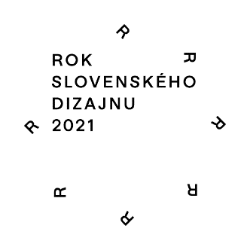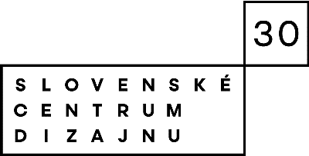

TLAČOVÁ SPRÁVA

2 x Polonský,
výstava keramiky bratov Mariána a Ivana Polonských

Miesto: Galéria dizajnu Satelit, Hurbanove kasárne, Kollárovo nám. 10, Bratislava
Otvorené od stredy do nedele 14.00 – 18.00
Trvanie: 05. máj – 04. júl 2021 (bez vernisáže)
Vstup voľný

Bratislava, 05. 05. 2021

Slovenské centrum dizajnu, Galéria dizajnu Satelit a Slovenské múzeum dizajnu predstavujú výber z tvorby slovenských keramikárov Mariána a Ivana Polonských. Väčšina autorských diel na výstave vznikla v období osemdesiatych a deväťdesiatych rokov 20. storočia, majú teda už viac ako tridsať rokov. Práve v tomto bode možno hovoriť o viacvrstvovosti významu slovného spojenia „aktuálna výstava“. Diela oboch bratov pôsobia s odstupom desaťročí aj naďalej sviežo a aktuálne. Výstava je zároveň prvou z cyklu „múzejných výstav“, ktoré nadväzujú a rozširujú výskumné aktivity Slovenského múzea dizajnu. Niektoré práce Mariána a Ivana Polonských sú súčasťou zbierkového fondu Slovenského múzea dizajnu a aj našej stálej expozície 100 rokov dizajnu Slovensko 1918 – 2018 v podkroví Hurbanových kasární.
Výstavný projekt 2 x Polonský je príležitosťou pre trochu hlbší ponor do tvorby dvoch bratov, z ktorých ani jeden nebol školeným keramikom, no tvorbe z hliny sa venovali bok po boku viac ako desať rokov v spoločnom ateliéri v Modre. Keramickú tvorbu bratov Polonských spája to, že chýbajúce formálne vzdelanie sa im nestalo prekážkou v kvalitnom remeselnom spracovaní ich diel. Spája ich aj záujem o archetypálne keramické formy – u oboch môžeme hovoriť o tradičnom uchopení média s orientáciou na úžitkové tvary, ako vázy, misy alebo taniere.
Počas lockdownu bola pre mnohých novým objavom návšteva prírody, ktorá bola neraz jedinou možnosťou ako zaplniť prázdne miesto vo voľnom čase. Teraz máme opäť príležitosť aspoň čiastočne toto miesto zapĺňať kultúrou. Výstava bratov Polonských je prvým počinom v priestoroch Satelitu po tejto dlhšej odmlke. Symbolicky, prostredníctvom ich diel, sa zem v podobe keramiky presúva aj do galérie.

Marián Polonský 1943, Hubina
V rokoch 1962 – 1969 študoval na oddelení reliéfneho sochárstva u Rudolfa Pribiša na Vysokej škole výtvarných umení v Bratislave. Polonský svoju diplomovú prácu realizoval z hliny v dielňach Slovenskej majoliky v Modre. Tvorba Mariána Polonského bola zastúpená na mnohých výstavách doma i v zahraničí (Káhira, Berlín, Faenza, Antverpy, Budapešť, Kyjev, Vallauris). Taktiež realizoval niekoľko plastík do architektúry (1975 – keramické plastiky v zdravotnom stredisku v Komjaticiach, 1976 – reliéfy v ZDŠ v Báhoni, 1980 – dekoratívnu stenu v jedálni závodu Obkladačky v Lučenci, 1992 – reliéf pre hudobné oddelenie Mestskej knižnicu v Bratislave a i.) Od roku 1995 Marián Polonský žije v Bratislave, kde sa venuje hlavne medailérstvu a raz za dvadsaťtri rokov aj keramike.

Ivan Polonský 1945, Hubina – 1987, Modra
V rokoch 1959 – 1963 študoval odevné výtvarníctvo na Strednej priemyselnej škole odevnej v Trenčíne, krátko bol zamestnaný v Makyte v Námestove (1963 – 1964) a ďalej študoval architektúru u prof. Belluša na Slovenskej vysokej škole technickej. Deväť rokov pracoval ako projektant v Zdravoprojekte Piešťany. V roku 1979 sa presťahoval do Modry, kde začal tvoriť ako keramik v slobodnom povolaní v spoločnom ateliéri so starším bratom Mariánom. Jeho tvorba je zastúpená v zbierkach Slovenského múzea dizajnu, Slovenskej národnej galérie v Bratislave a v súkromných zbierkach doma i v zahraničí.

Kurátorka: Mgr. art. Simona Janišová ArtD.
Grafický a výstavný dizajn: Peter Liška
Autori fotografií vo výstave: Peter Breza, Pavel Kastl, Pavel Meluš
Spolupráca: Filip Horník, Ján Jánoš, Gabriela Rybáriková

Organizátori
Galéria dizajnu Satelit
Slovenské centrum dizajnu
Slovenské múzeum dizajnu
Rok slovenského dizajnu

Generálny reklamný partner SCD: J&T Banka
Hlavný mediálny partner SCD: Designum
Partner SCD: Antalis
Partner výstavy: Botanical Lab
Mediálni partneri SCD: Artplan, Citylife, obchodnaulica.sk, kamdomesta.sk

Kontakt: Gabriela Rybáriková, +421 918 110 247, satelit@scd.sk

https://www.scd.sk/

